***INTRODUCTION***

D.A.O.(Dessin Assisté par Ordinateur) : Il s’agit d’un moyen informatique (Matériel et

Logiciel) pour la création des maquettes virtuelles, ainsi on peut dessiner des objets tridimensionnels

avec une telle précision, faire des conceptions et même travailler sur plusieurs plans. On peut

également changer facilement et rapidement le contenu. Créer des blocs pour la réutilisation fréquente.

Bref, on peut exploiter ce logiciel dans tous les domaines.

AutoCAD est un outil de dessin très puissant qui peut faire des interfaces avec plusieurs

programmes du DOS ou d’autres environnements, ses champs d’application sont très variés.

IL existe plusieurs familles d’ordinateur sous lesquelles AutoCAD peut fonctionner. Ce logiciel

est adapté à la plupart des systèmes d’exploitation. Il est recommandé d’installer votre copie

d’AutoCAD sur un système d’exploitation utilisant le même langage que votre logiciel AutoCAD ou

sur une version de système d’exploitation pris en charge.

***INTERFACE D’AUTOCAD***

MISE EN ROUTE

Dans ce chapitre on vous présente l’interface d’AutoCAD. Vous y apprendrez comment

configure l’environnement de dessin et utiliser la boîte de dialogue.

Démarrage d’AutoCAD.

Lorsque vous lancer l’AutoCAD, une boîte de dialogue vous paraîtra sur écran :

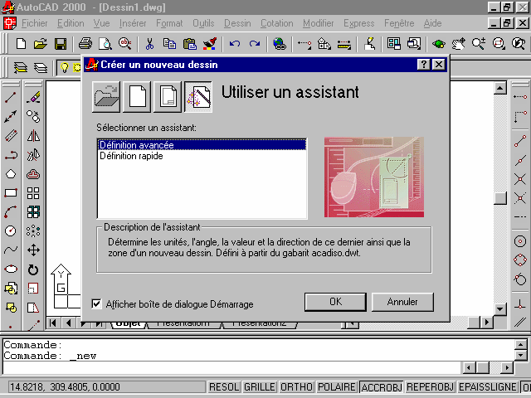

Cette boîte vous invitera à préparer votre environnement de travail, soit en utilisant des

fonctions de configuration automatique, soit vous choisissez vous-même vos normes de travail.

PRÉSENTATION DE L’INTERFACE D’AUTOCAD.

Quand vous démarrer l’AutoCAD vous affiche sur écran une fenêtre dite : Fenêtre principale. Cette

fenêtre est composée des éléments suivants :

􀂾􀂾 Fenêtre graphique : l’endroit ou vous travaillez.

􀂾􀂾 Fenêtre de texte : historique des commandes que vous avez entré.

􀂾􀂾 La barre de menu : contient une série de titre, on cliquant sur un des titres, apparaît alors un

menu déroulant. Ce dernier contienne également des titres par leur tour affichent, soit d’autres

menus déroulant ou des cases de dialogue.

􀂾􀂾 Les barres d’outils : Contiennent des outils, représentés par des icônes, qui exécutent des

commandes. Les icônes avec le triangle noir dans le coin inférieur droit possède des icônes

déroulantes avec les commandes associées.

􀂾􀂾 La ligne de commande : Est une zone textuelle dans laquelle vous pouvez tapez des commandes à

partir du clavier de votre ordinateur.

􀂾􀂾 La barre d’état : Affiche l’emplacement des coordonnées et des paramètres courants de la grille, de

la résolution et d’autres aides au dessin.



ACCÈS AUX COMMANDES.

Vous pouvez utiliser AutoCAD en exécutant des commandes par l’une des méthodes suivantes :

􀂰􀂰 En choisissant un élément de menu.

􀂰􀂰 En cliquant sur un outil de la barre d’outils.

􀂰􀂰 En entrant une commande dans la ligne de commande.

COMMENT ACCÉDER À L’AIDE ?

Toute la documentation d’AutoCAD est en ligne pour un accès rapide. Pour obtenir de l’aide

sur une commande ou procédure, choisissez l’option Rubrique d’aide dans le menu AIDE.

Vous pouvez également obtenir de l’aide en cours d’une commande par :

􀀹􀀹 Dans le cas d’une commande, entrez AIDE ou appuyez sur F1 lors une commande est activée.

􀀹􀀹 Dans le cas d’une boîte de dialogue, cliquez sur le bouton **?** ou appuyez sur F1.

􀀹􀀹 Dans le cas d’une menu, mettez en surbrillance et appuyez sur **?** ou F1.

MENU CURSEUR **:**

Le menu curseur s’affiche à l’emplacement du curseur lorsque vous maintenez enfoncée la

touche de validation du périphérique de pointage (la souris en général). Sur une souris à deux boutons,

le bouton de validation se trouve souvent à droite. Dans le cas des trois boutons, le bouton central

permet d’activer le menu curseur.

